MANUAL DE USUARIO - SISTEMA GENERADOR DE HORARIOS
- INTRODUCCIÓN
Bienvenido al Sistema de Gestión Académica y Planificación de Horarios. Esta aplicación de escritorio está diseñada para automatizar la difícil tarea de asignar clases a los docentes, garantizando que no existan cruces de horarios y respetando estrictamente los límites de horas laborales y las áreas de especialidad de cada profesor.
- PANTALLA PRINCIPAL (DASHBOARD)
Al iniciar la aplicación mediante el acceso directo en su escritorio, se abrirá la ventana principal del sistema. Aquí encontrará un panel de control rápido con tres indicadores principales:
- Profesores Activos: El número total de docentes registrados actualmente en la base de datos.
- Materias Ofertadas: La cantidad de asignaturas configuradas por nivel.
- Paralelos Planificados: El número total de cursos (grupos de estudiantes) que requieren la asignación de un profesor.
En la parte inferior, visualizará dos botones de acción principal:
- Ver Calendario de Clases: Le dirige a la cuadrícula interactiva para visualizar el horario una vez que ha sido generado.
- Generar Nuevos Horarios: Es el motor del sistema; ejecuta el algoritmo matemático para organizar a todos los profesores y cursos.
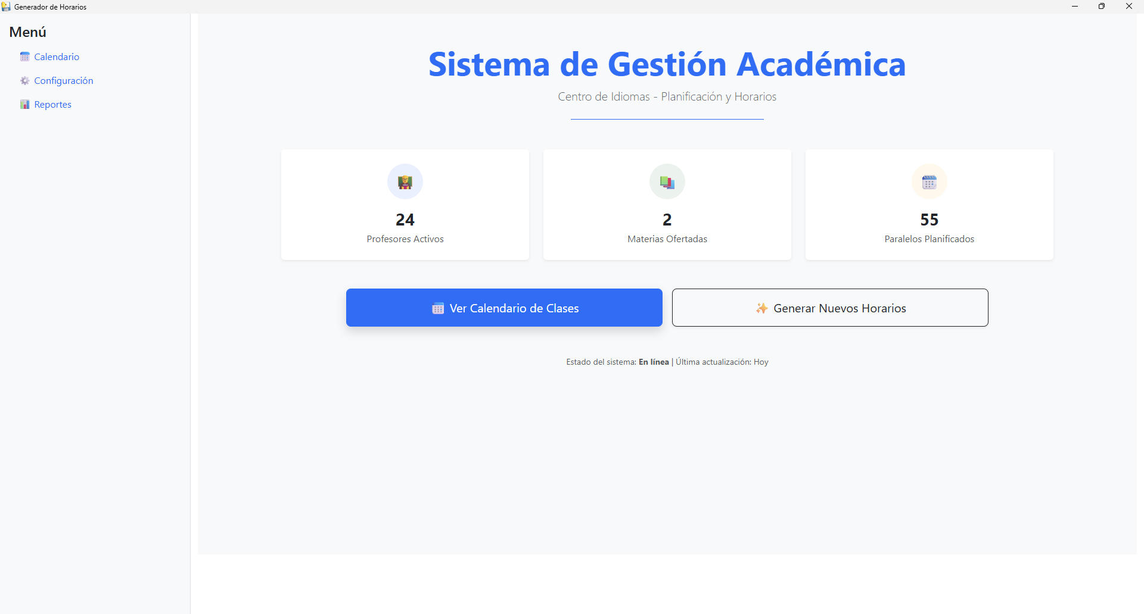
- CONFIGURACIÓN DEL SISTEMA
Antes de poder generar un horario, debe indicarle al sistema qué materias se van a dictar y qué profesores están disponibles. Para ello, navegue a la pestaña de "Configuración".

3.1. Gestión de Materias (Pestaña 1)
En esta sección se planifica la demanda académica (los cursos que se van a abrir).
- Asignatura y Nivel: Escriba el nombre de la materia (ej. INGLES o FRANCES) y seleccione su nivel en el menú desplegable (del 1 al 8).
- Desglose Horario: Verá tres paneles para distribuir cuántos paralelos se abrirán en cada bloque de tiempo:
- Presencial (Lunes a Jueves): Bloques de 2 horas (07:00 a 19:00).
- Virtual (Lunes a Jueves): Bloques de 2 horas en modalidad línea.
- Virtual (Sábado): Bloque intensivo único de 08:00 a 17:00.
- Ingrese el número de grupos en las casillas correspondientes y presione "Guardar Configuración". Nota: El sistema cuenta con protección anti-duplicados. No le permitirá crear la misma materia con el mismo nivel dos veces.
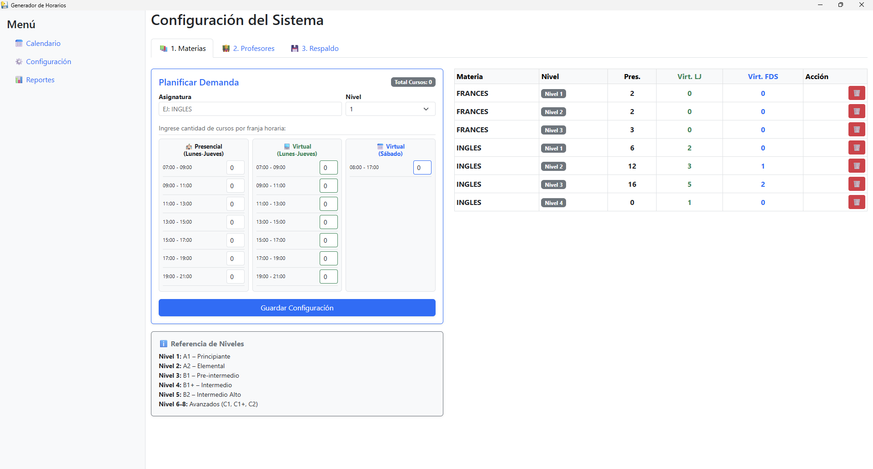
3.2. Gestión de Profesores (Pestaña 2)
Aquí se registra al personal docente y sus restricciones operativas.
- Nombre Completo: Ingrese el nombre y apellido del docente.
- Max Horas Diarias: Defina cuántas horas máximo puede trabajar este profesor en un solo día (entre 2 y 20 horas). El sistema calculará automáticamente su carga máxima semanal (horas diarias x 4 días).
- ¿Qué materias puede dar?: Marque las casillas de las materias que este docente domina.
- Restricción Estricta 1: Un profesor solo puede impartir materias de una misma área (ej. solo Inglés o solo Francés).
- Restricción Estricta 2: Un profesor solo está habilitado para enseñar un máximo de 3 niveles distintos de esa área.
- Presione "Guardar Profesor". Podrá ver su información en la tabla lateral, donde también tiene opciones para editar su nombre o eliminarlo.
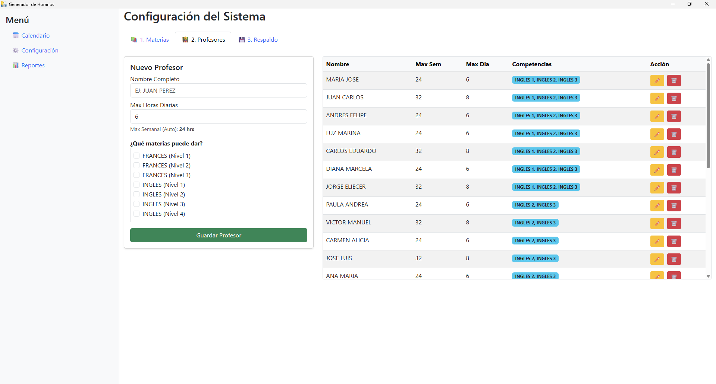
3.3. Respaldo de Datos (Pestaña 3)
El sistema le permite guardar su trabajo o cargar configuraciones previas.
- Guardar Copia de Seguridad: Descarga un archivo ".json" a su computadora con toda la configuración actual de materias y profesores.
- Restaurar Datos: Permite subir un archivo ".json" previamente guardado.
  - ¡Advertencia! Al restaurar una base de datos, toda la información que esté actualmente en pantalla será eliminada y reemplazada por la del archivo.
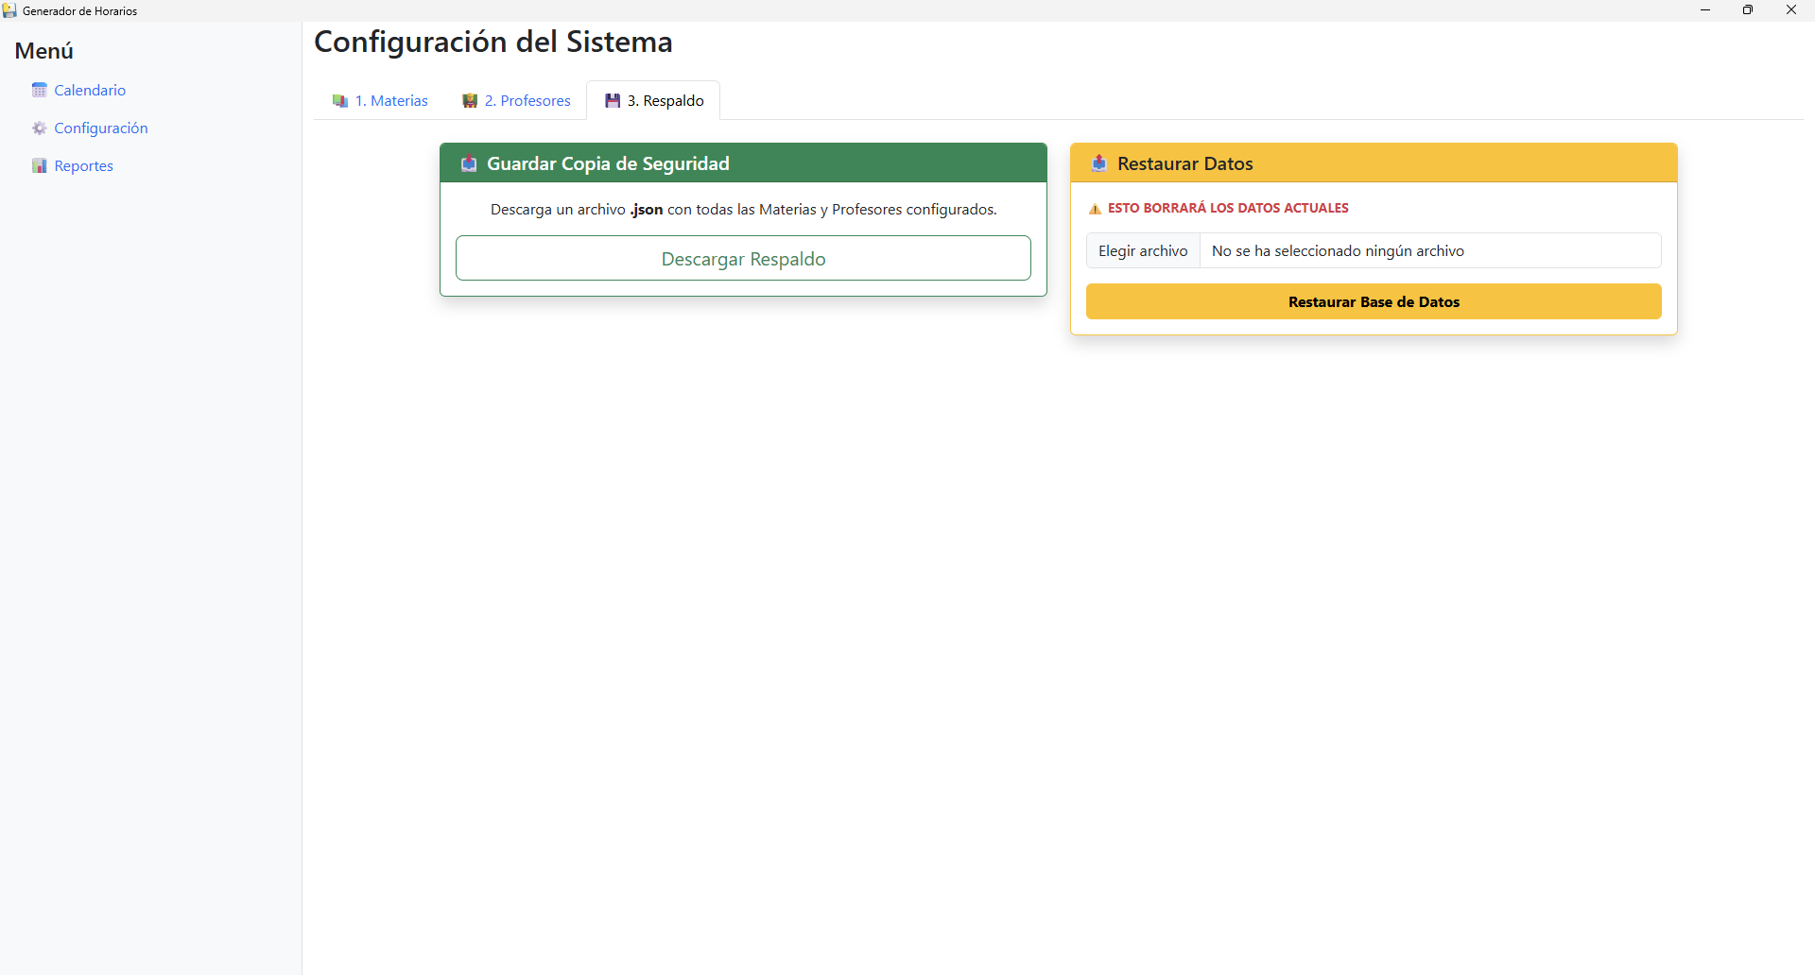
- GENERACIÓN DEL HORARIO
Una vez configuradas las materias y los profesores, regrese a la Pantalla Principal (Inicio).
Haga clic en el botón " Generar Nuevos Horarios".
El sistema le pedirá confirmación, advirtiendo que el horario anterior se borrará. Acepte para continuar.
Aparecerá una pantalla de carga indicando "Generando Horario...". El algoritmo está evaluando miles de combinaciones.
Si la asignación es exitosa, verá un mensaje de confirmación verde.
¿Qué pasa si ocurre un error? Si el sistema muestra un error, significa que matemáticamente es imposible crear el horario. Esto ocurre si hay demasiados cursos y muy pocos profesores, o si configuró un curso de Nivel 5 pero no hay ningún profesor habilitado para dar Nivel 5. Deberá ir a Configuración y corregir estos faltantes.
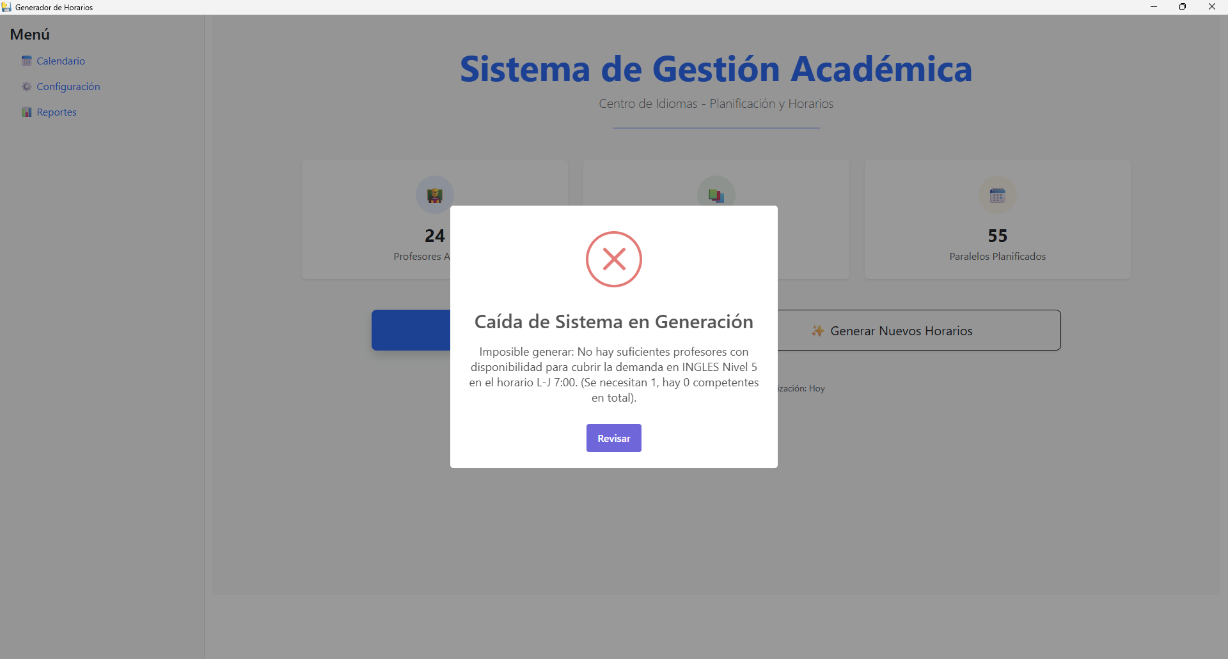
- VER EL CALENDARIO
Tras una generación exitosa, haga clic en el botón " Ver Calendario de Clases".
- Visualizará una agenda interactiva de Lunes a Domingo.
- Cada bloque de color es una clase asignada.
- Código de Colores:
  - Azul: Clases Presenciales Matutinas.
  - Verde: Clases Presenciales Vespertinas.
  - Morado: Clases Virtuales (Lunes a Jueves).
  - Naranja: Clases Virtuales de Fin de Semana (Sábados).
- Detalle de Clase: Al leer un bloque, verá si es [ON] (Online) o presencial, el nombre de la materia, el nivel, la letra del paralelo y, lo más importante, el nombre del profesor que ha sido asignado a esa hora exacta.
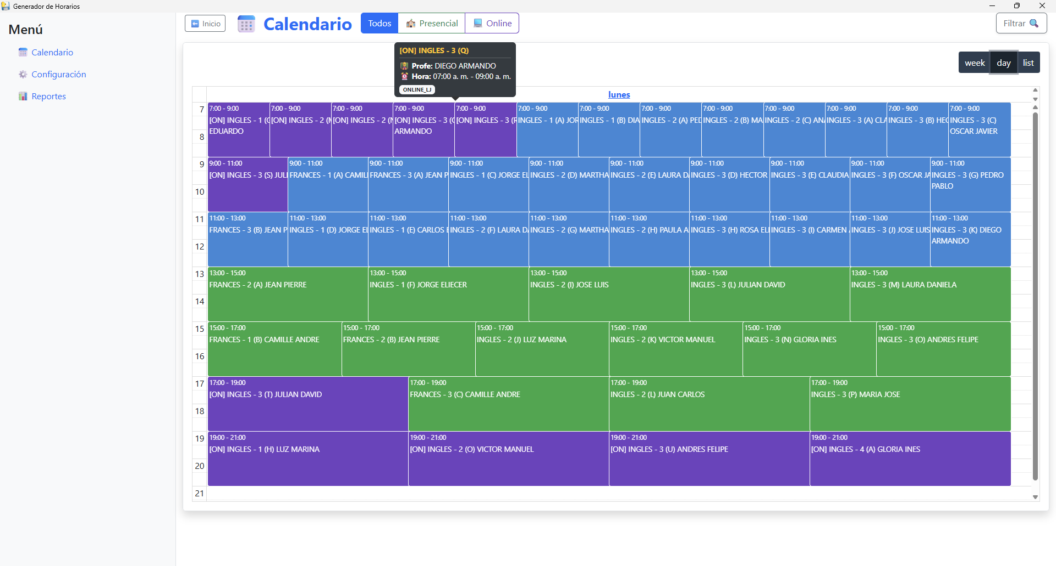

- REPORTES Y ESTADÍSTICAS
El sistema cuenta con un módulo analítico que le permite al coordinador evaluar qué tan eficiente fue la asignación de horarios y cómo se está distribuyendo el trabajo entre el personal docente. Para acceder, navegue a la pestaña o sección de "Reportes".
En esta pantalla podrá visualizar información vital dividida en dos áreas principales:
6.1. Resumen Global
Un vistazo general a la salud de su planificación académica:
- Ocupación Global: Le muestra un porcentaje que indica qué tanta de la capacidad total de sus profesores se está utilizando. (Por ejemplo, un 85% significa que sus docentes están casi a tope de su capacidad).
- Distribución por Modalidad y Turno: Estadísticas exactas de cuántos cursos se abrieron en modalidad Presencial vs. Virtual, y cuántos en horarios matutinos, vespertinos o fines de semana.
- Top Materias: Un ranking rápido de las 5 asignaturas con mayor demanda de paralelos.
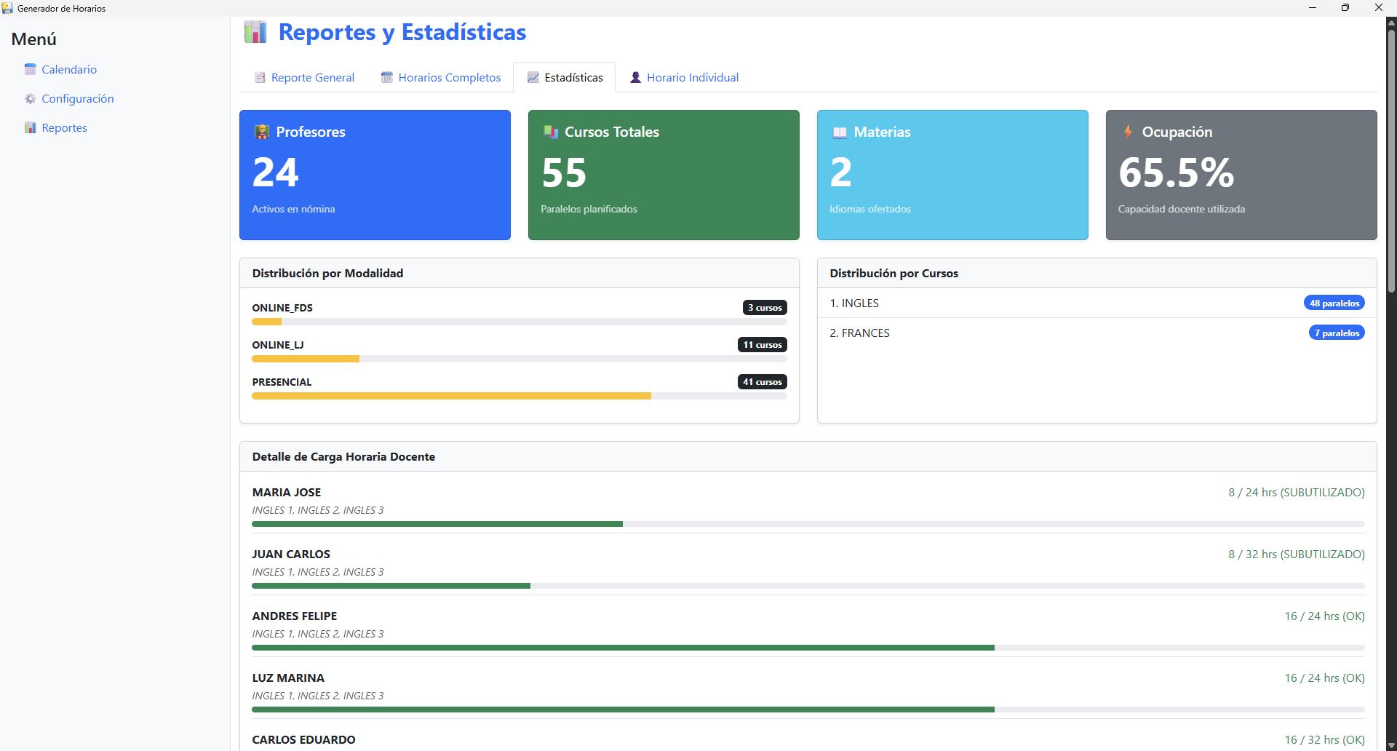
6.2. Estado Individual de Profesores
Es la herramienta de auditoría más importante. Le presenta un listado detallado de cada docente con los siguientes indicadores:
- Horas Asignadas vs. Horas Máximas: Compara cuántas horas reales de clase se le asignaron al profesor en la generación del horario frente a su límite semanal configurado.
- Nivel de Ocupación (%): El porcentaje de tiempo que el docente estará trabajando respecto a su contrato.
- Estado de Carga: El sistema etiqueta automáticamente a cada profesor con un estado de alerta:
  - OK: El profesor tiene una carga horaria saludable y dentro de sus límites.
  - SUBUTILIZADO: Al profesor se le asignaron menos de la mitad de las horas que puede dar (ideal para asignarle nuevos cursos si es necesario).
  - SIN_CARGA: El profesor no recibió ninguna clase en el horario actual.
  - SOBRECARGA: Una alerta crítica que indica que el profesor superó su límite máximo (esto solo ocurre si se fuerzan parámetros en el sistema).
Esta sección de reportes es fundamental para tomar decisiones administrativas, como saber en qué momento es necesario contratar más personal para un área específica o si es posible abrir nuevas secciones de cursos aprovechando a los profesores subutilizados.
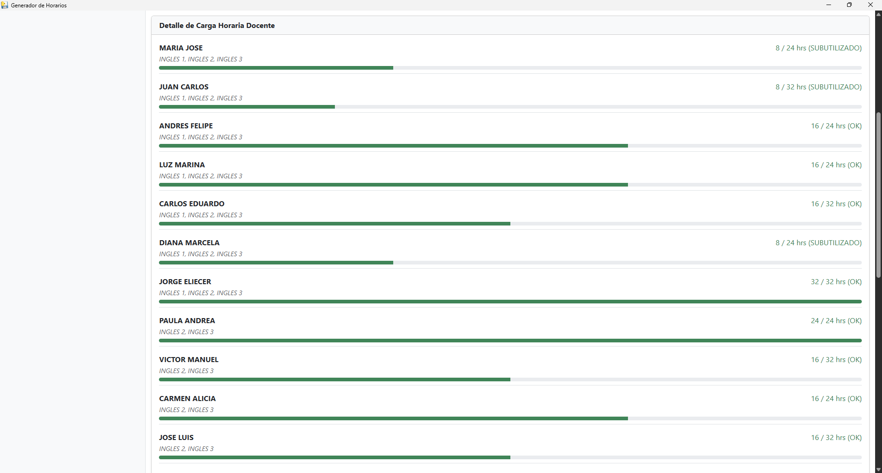
6.1. Exportación a PDF
Para facilitar la distribución de la información a docentes y estudiantes, el sistema le permite generar reportes en formato PDF listos para imprimir o compartir digitalmente:
- Generación de PDF Individual: Puede filtrar la vista del calendario y descargar el horario específico de un solo profesor o de un paralelo en particular. Esta opción es perfecta para entregar de forma privada a cada docente su itinerario exacto de clases semanales.
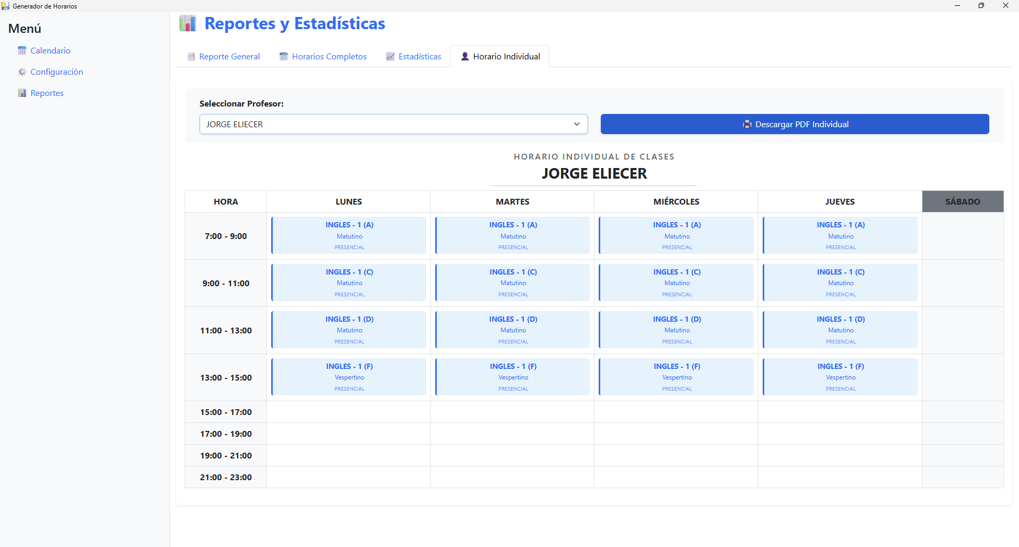
- Generación de PDF Grupal: Permite generar un documento maestro que consolida los horarios de todos los profesores y todos los paralelos del centro de idiomas en un solo archivo. Es la herramienta ideal para los archivos de coordinación académica o para publicar la oferta completa en las carteleras de la institución.
